В 2019 году появятся невозвратные билеты на поезда дальнего следования

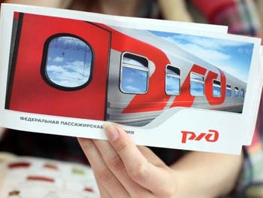

Федеральным законом от 18 апреля 2018 года № 73-ФЗ «О внесении изменений в статью 83 Федерального закона «Устав железнодорожного транспорта Российской Федерации» для проезда в поездах дальнего следования разрешена продажа невозвратных билетов.
Стоимость такого билета можно будет вернуть только в случаях внезапной болезни пассажира или совместно следующего с пассажиром члена семьи (супруга, родителя (усыновителя) или ребенка (усыновленного); смерти члена семьи либо травмирования пассажира в результате несчастного случая, подтвержденного соответствующими документами; отмены отправления поезда или задержки отправления поезда либо непредоставления пассажиру места, указанного в таком проездном документе (билете).
При этом федеральным законом установлена обязанность перевозчика (уполномоченного им лица) убедиться в том, что пассажир проинформирован о возможности приобретения билета в поезд дальнего следования по тарифу, предусматривающему условие о получении обратно стоимости билета при его возврате, либо по тарифу, не предусматривающему такого условия.
Поправки вступят в силу 1 января 2019 года.

Источник – Красноярская транспортная прокуратура

